Тема 4 - Безопасност

Тема 4.3 - Защита на здравето и благосъстоянието

МУЛТИМЕДИЕН ТЕКСТ (ПОМАГАЛО) ТИП ЛЕКЦИЯ (УЧЕБНИК)
ЩЕ НАУЧИТЕ:
- Основни правила за безопасно и здравословно използване на дигиталните устройства
- Основните проблеми при неправилно използване на дигитални устройства
- Как влияят дигиталните устройства и дигиталните среди върху физическото, психическото и емоционалното състояние на човека и как да се грижим за здравето си
НОВИ ПОНЯТИЯ:
Понятие | Описание
Безопасно и здравословно използване на технологиите | Използване на дигиталните устройства по начин, който да е безопасен и не вреди на здравето на потребителя.

Съдържание
1 Правила за работа с дигитални устройства/компютър 2
2 Основни проблеми при неправилно използване на дигитални устройства 3
3 Грижа за здравето 5

Правила за работа с дигитални устройства/компютър
Вече знаете какво е дигитално устройство и какви възможности има. Както при всяко друго устройство и дигиталното устройство крие рискове от проблеми и правила за безопасно използване.
Международният стандарт ISO 9241 е създаден, за да определи изискванията за работа с компютърна система. Наредба №7/15.08.2005 г. за минималните изисквания за осигуряване на здравословни и безопасни условия на труд при работа с видеодисплеи определя изискванията за превенция на заболяванията, до които може да доведе неправилното използване на компютъра при ежедневна работа.
Правилата за безопасна работа с дигитални устройства са (Фигура 1):

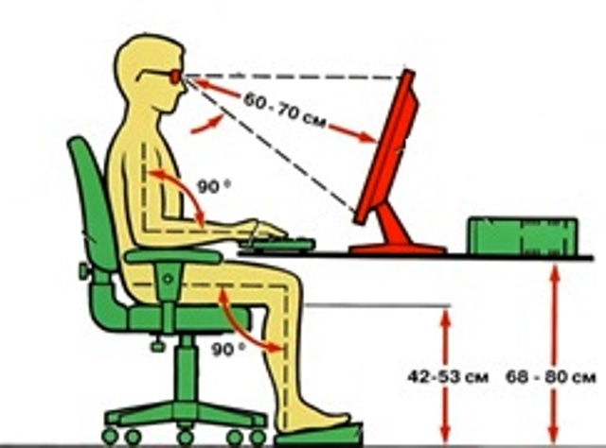
Фигура 1: Правила за безопасна работа с дигитални устройства
- Мониторът трябва да е на разстояние 50-70 см. от лицето, т.е. на една ръка разстояние от очите.
- Мониторът трябва да бъде на нивото на очите, но ако носите очила, понижете монитора с от 3 до 5 см.
- Ръцете трябва да са сгънати под ъгъл 90 градуса и подпрени на бюрото.
- Мишката и клавиатурата трябва да бъдат на една и съща повърхност и на еднакво разстояние от вас, което позволява запазване на лактите близо до тялото.
- Компютърната мишка стои отляво/отдясно на клавиатурата (в зависимост с коя ръка пишете), а не пред или зад нея.
- Китката трябва да е в хоризонтално положение.
- Препоръчително е използване на офис стол с пет въртящи се крака, регулируема седалка и облегалка. Гърбът трябва да е изправен като облегалката на стола да е плътно до него.
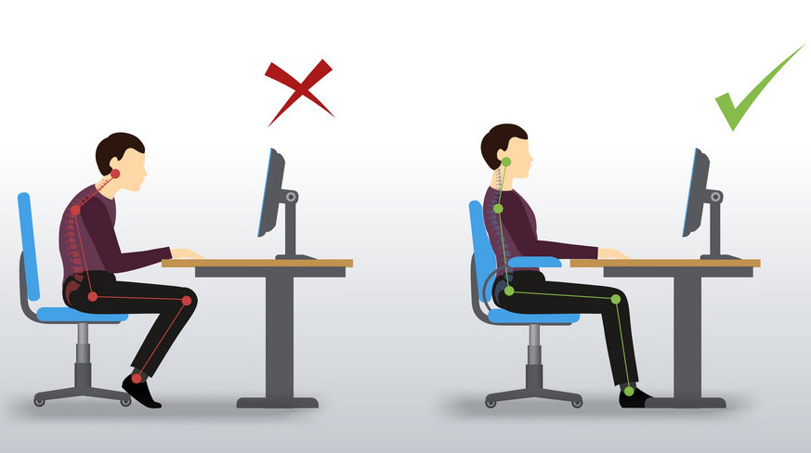
Фигура 2: Използване на офис стол

- Краката да са под ъгъл 90 градуса и стъпили върху пода или поставка за крака.
- Да се работи на естествена светлина. Ако е тъмно да не се работи само на светлината на компютъра.
- Светлината от прозорците да не свети в очите или да не се отразява в екрана.
- Правете си почивка на всеки 40 - 45 мин., 10 -15 мин. почивка. Правете разходки и упражнения за очите, ръцете и краката.
- От време на време отмествайте погледа от екрана на дигиталното устройство и го фокусирайте върху далечен обект. Периодично мигайте, правило 20/20 (на всеки 20 мин. отклонявайте поглед от монитора за 20 сек.)
- Препоръчително е да се редуват работа на дигитални устройства с друг вид дейности.
- Препоръчително е да се сменя често позата и да се използва обедната почивка за разходки.
- Не се препоръчва използване на дигитално устройство преди лягане и сън.

Основни проблеми при неправилно използване на дигитални устройства
Ежедневната работа с компютър крие доста рискове за здравето, ако сме невнимателни и не спазваме правилата. Това може да доведе до опасността от скелетно-мускулни и очни заболявания.
Проблеми предизвикани от неправилно използване на дигиталните устройства:
- С гърба:
  - Грешна стойка - изправеното положение е важно, като в противен случай може да се стигне до болки в гърба, врата или до изкривяване (Фигура 3).
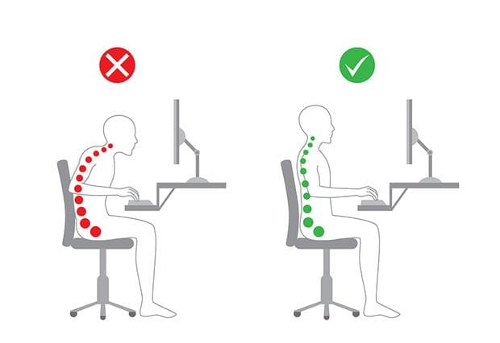
Фигура 3: Проблеми с опорно-двигателната система
- С врата:
  - Напрягане на погледа и врата - положението на монитора и наклона, който трябва да има, за да не се напрягате.
- С краката:
  - Застояването и болките в краката - резултат от целодневно стоене на офис стол.
- С тялото (Фигура 4):
  - Прекалено застояване - толкова е голямо понякога, че не усещаме как тялото се отпуска и схваща.
  - Обездвижването води до затлъстяване.

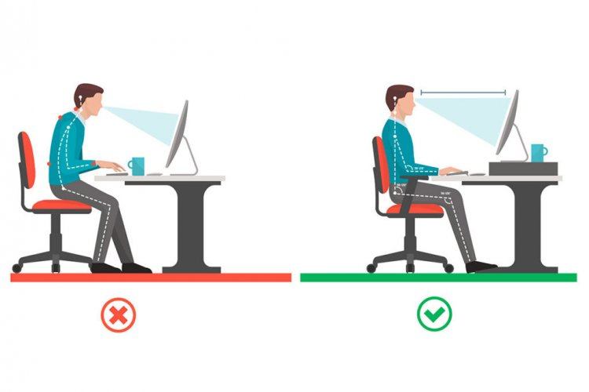
Фигура 4: Пример и анти-пример за поза на тялото
- С очите:
  - Проблемите с очите - да се стои на правилно разстояние от монитора.
  - От екран се чете по-трудно отколкото от текст и затова човек премигва по-рядко, което води до изсъхване на роговицата на очите.
  - Запрашеността влияе също на очите и праха полепвайки по роговицата на очите предизвиква „Синдром на сухото око“ – препоръка на специалистите: периодично мигайте, правило 20/20, намалете осветеността в помещението.
  - Текста на монитора трябва да се чете лесно и е препоръчително увеличен контраст и намалена яркост на екрана.
- Увреждане от повтарящите се действия:
  - Увреждания на пръстите, китките и други части на тялото поради повтарящи се движения в продължение на дълъг период от време.
- Със слуха:
  - Използване на слушалки може да доведе до увреждане на слуха.
  - Повреда във вестибуларния апарат.
- Със стреса:
  - Повишаване нивата на стрес и тревожност;
  - Пристрастяване, особено към социални мрежи;
  - Диабет или пред диабетно състояние.

Грижа за здравето
С нарастване на необходимостта от използване на дигиталните устройства - в ежедневието, в работата, в социалния ни живот, все повече се замисляме как да подобрим качеството си на работа и физическото, психическото и емоционалното си здраве.
Иновативни бюра – това е една от новостите, които набират все повече популярност (Фигура 5):
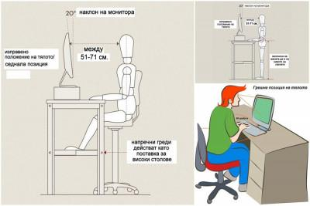
Фигура 5: Иновативни бюра

- „Стоящо бюро“:
  - Бюрото може да се повдигне до желаната височина – може да го използвате както изправен, така и седнал на стол;
  - Предимството е, че значително се намалява риска от появата на болки в гърба и от качване на килограми.

- „Бюро пътека“ (Фигура 6):
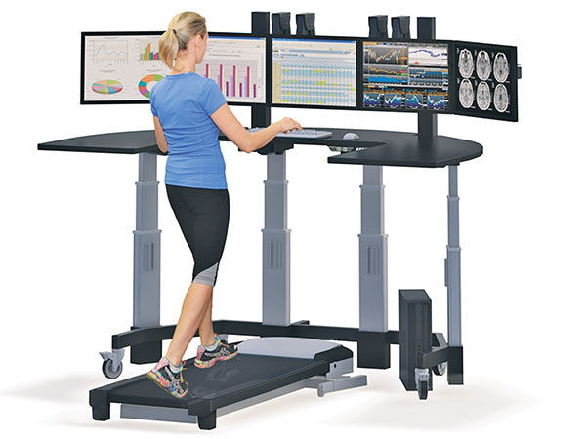
Фигура 6: Бюро пътека
- „Бюро колело“ (Фигура 7):
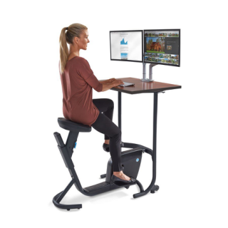
Фигура 7: Бюро колело
Ползите от тези иновативни компютърни бюра са:
- Раздвижвате тялото си докато работите;
- Изгаряте излишни килограми;
- Замествате фитнеса или го премествате в офиса;
- Подобрявате физическото, психическото и емоционалното си здраве;
- Повишавате креативността и продуктивността си;
- Намалявате нивата на стрес;
- Намалявате риска от заболяване от диабет.

